Mariana Garcés C

2694524

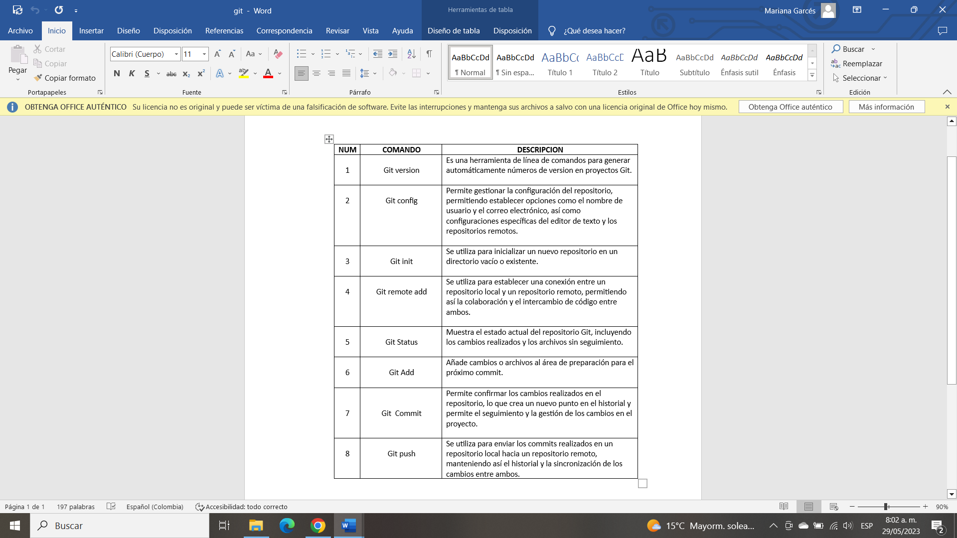

Establecimiento del nombre de usuario:



Establecimiento del correo electrónico del usuario:



Comprobaciones de valores de configuración actual:

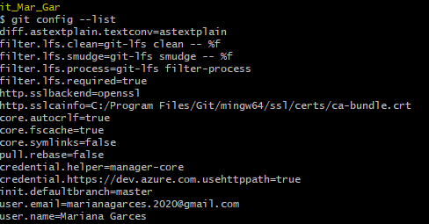

Git int:



Vinculación de repositorio:



Git status:



Git add:

* Un archivo:



* General:

